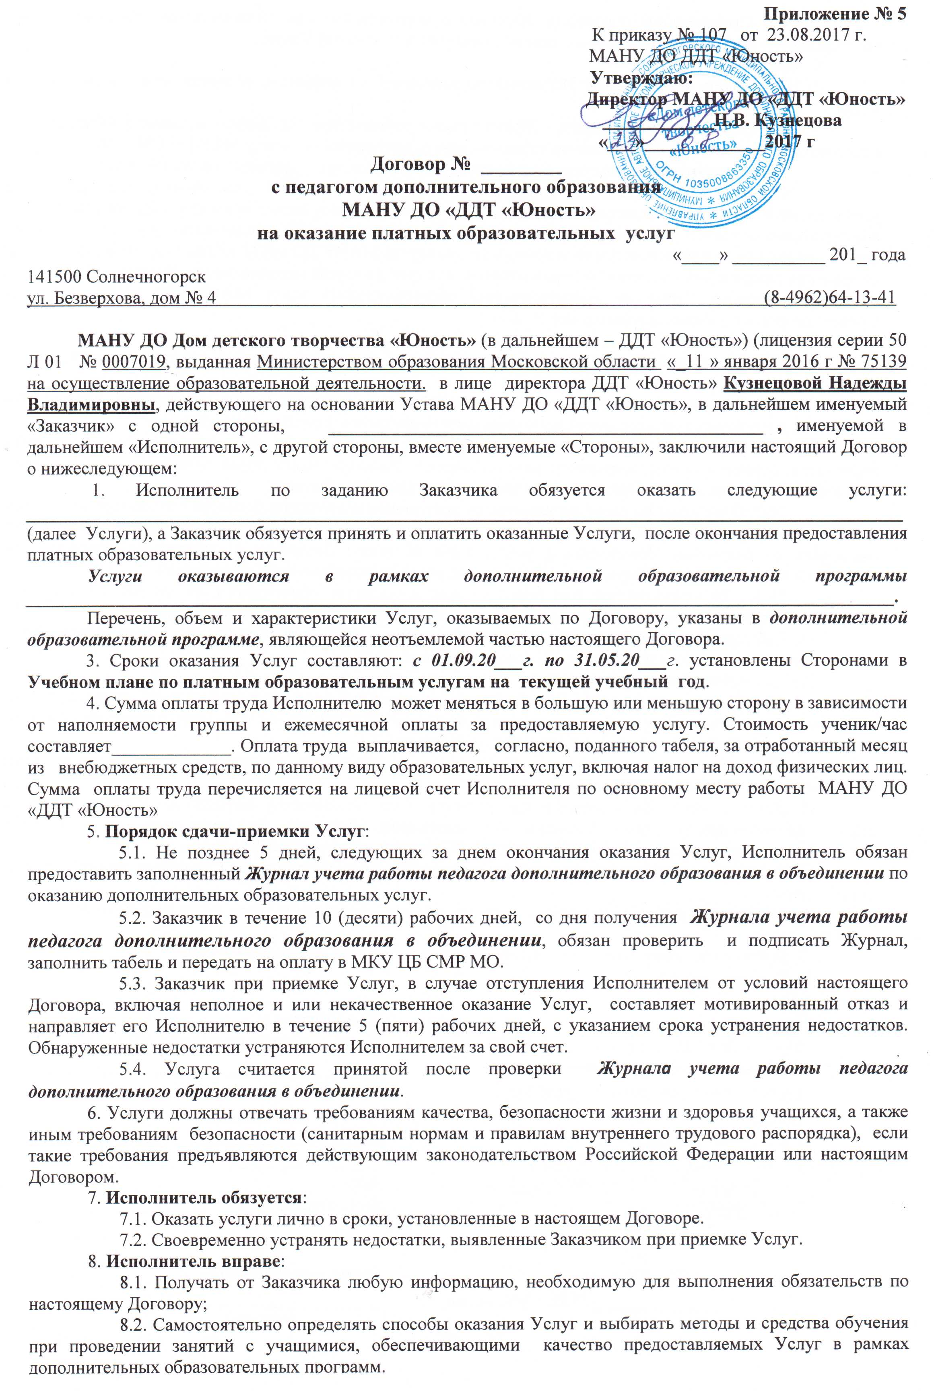

8.3. Своевременно оповещать Заказчика о невозможности по уважительным причинам оказать обусловленные настоящим Договором и расписанием учебных занятий Услуги.
9. Заказчик обязуется:
9.1. Давать необходимые Исполнителю пояснения по вопросам, возникающим в ходе оказания Услуг;
9.2. Своевременно проверять Журнал учета работы педагога дополнительного образования в объединении подписывать его, заполнять табель и сдавать документы на оплату МКУ ЦБ СМР МО.
9.3. Выплатить Исполнителю оплату труда в соответствии с условиями настоящего Договора.
9.4. В случае изменения наполняемости группы в сторону уменьшения, что приведет к уменьшению оплаты труда педагога, Заказчик обязуется пересмотреть расчет цены единицы дополнительной образовательной услуги в сторону ее увеличения. Родители (законные представители) учащегося имеют право, отказаться от предоставляемой услуги, в свою очередь МАНУ ДО «ДДТ «Юность», вправе отказаться от оказания платной дополнительной образовательной услуги в виду не наполняемости группы. (« Положение о порядке оказания платных дополнительных образовательных услуг МАНУ ДО «ДДТ «Юность» Солнечногорского муниципального р-на» п. 3.11.)
10. Заказчик вправе:
10.1. Проверять ход и качество оказания Услуг в период действия настоящего Договора, не вмешиваясь в деятельность Исполнителя.
В случае выявления Заказчиком нарушений в ходе оказания Услуг со стороны Исполнителя Сторонами составляется двусторонний акт с указанием недостатков и сроков их устранения.
При не устранении Исполнителем недостатков в установленный срок или в случае, если такие недостатки являются существенными и неустранимыми, Заказчик имеет право отказаться от исполнения настоящего Договора и потребовать возмещения причиненных ему убытков.
10.2. Отказаться по своей инициативе от исполнения настоящего Договора в любое время в период действия Договора, уплатив Исполнителю часть установленной оплата труда, пропорционально части Услуг, оказанных до получения Исполнителем уведомления об отказе Заказчика от исполнения договора, на основании представленного Журнала учета работы педагога дополнительного образования.
10.3. За неисполнение или ненадлежащее исполнение обязательств по настоящему Договору Стороны несут ответственность в соответствии с законодательством Российской Федерации.

11. Договор вступает в силу с момента его подписания и действует до 31.05. 20___ года до исполнения Сторонами обязательств по настоящему Договору в полном объеме.
12. Условия конфиденциальности.
12.1. В рамках настоящего Договора конфиденциальной признается информация, касающаяся хода выполнения настоящего Договора и результатов исполнения обязательств, а также информация, передаваемая Сторонами друг другу для исполнения настоящего Договора.
13. При исполнении настоящего Договора и рассмотрении споров Стороны руководствуются законодательством Российской Федерации.

14. Договор может быть изменен или расторгнут по письменному соглашению Сторон, а также в случае одностороннего отказа Стороны от исполнения Договора по основаниям и в порядке, предусмотренными законодательством Российской Федерации и настоящим Договором.
15. Изменения и дополнения условий настоящего Договора оформляются Сторонами дополнительным соглашением.
16. .Настоящий договор вступает в силу со дня его заключения сторонами и действует
до 31.05. 20__ г.
17. Договор составлен в двух экземплярах, имеющих равную юридическую силу.
18. Подписи сторон:

Заказчик:
МАНУ ДОД ДДТ «Юность»: 141503, г.Солнечногорск, ул. Безверхова, д.4.
Банковские реквизиты: Отделение 1 Москва
л/сч. 30486Ч86230,
р/сч. № 40701810800001000133,
БИК 044583001, ИНН 5044019294,
КПП 504401001.

Директор ДДТ «Юность» _____________________ Н.В. Кузнецова
(подпись)
«____»________20___г.

Исполнитель:
Педагог дополнительного образования
___________________________________
Паспорт __________№___________
выдан « ___»________
________________________________________________________________________
Адрес регистрации____________________________________________________________

Контактный телефон _________________
_____________________(_____________.)
(подпись)
«____»________20__г

